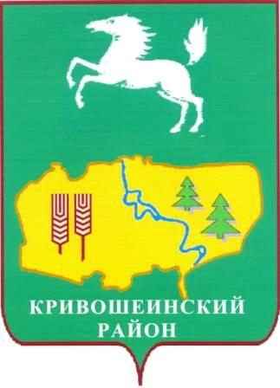

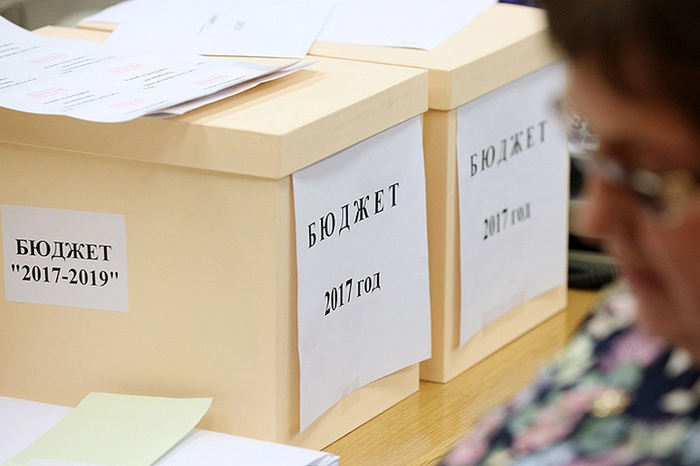

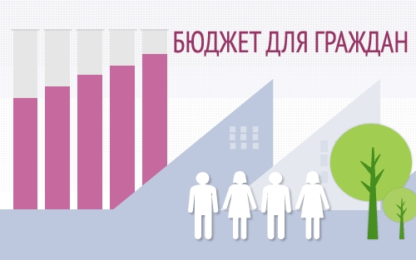

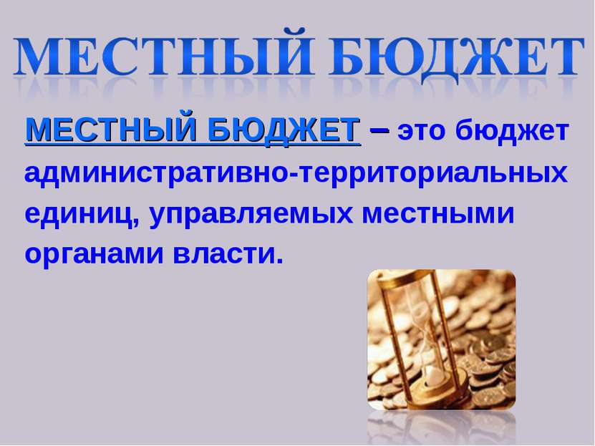

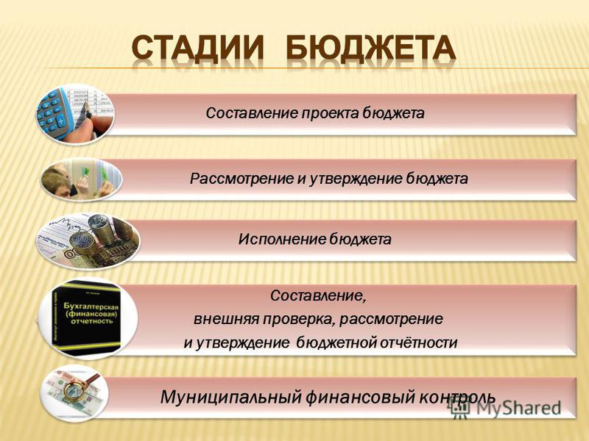

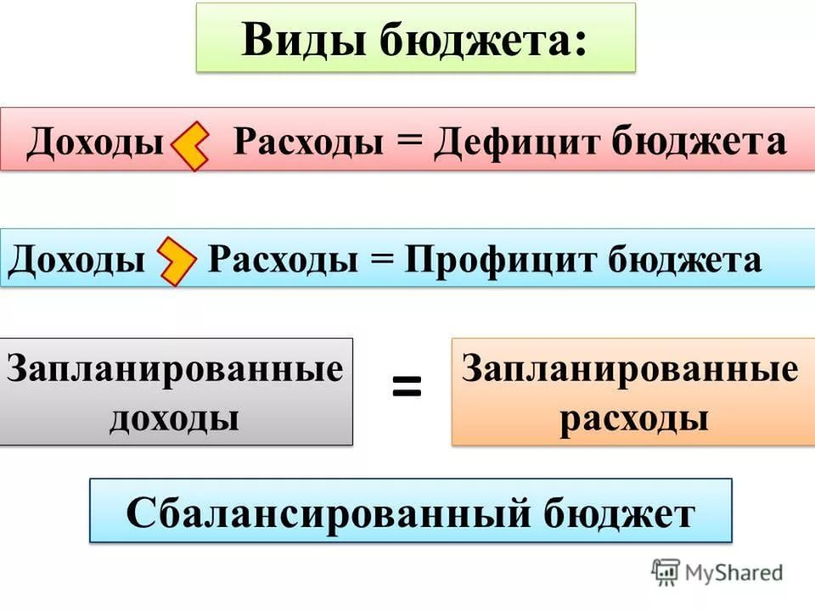

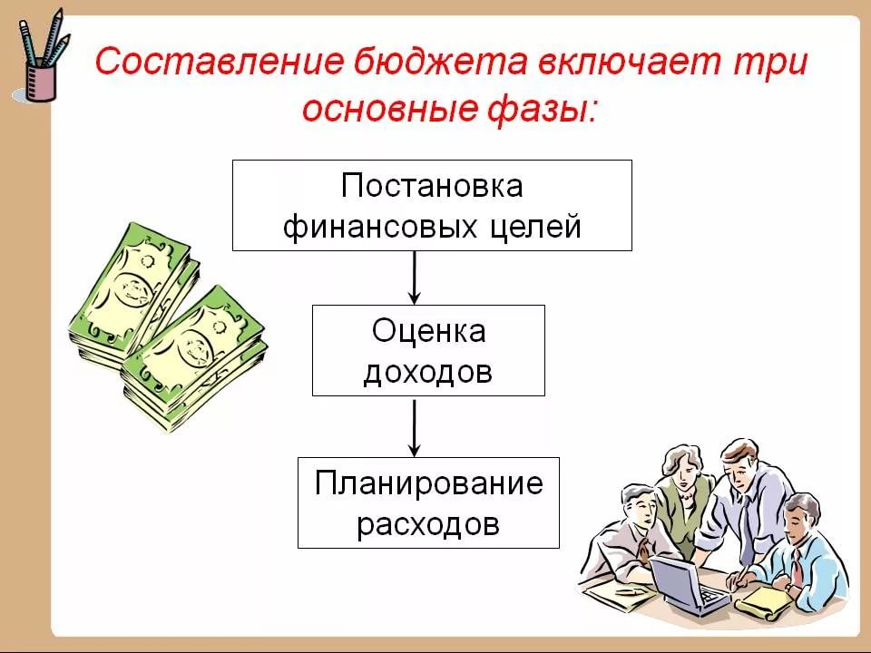

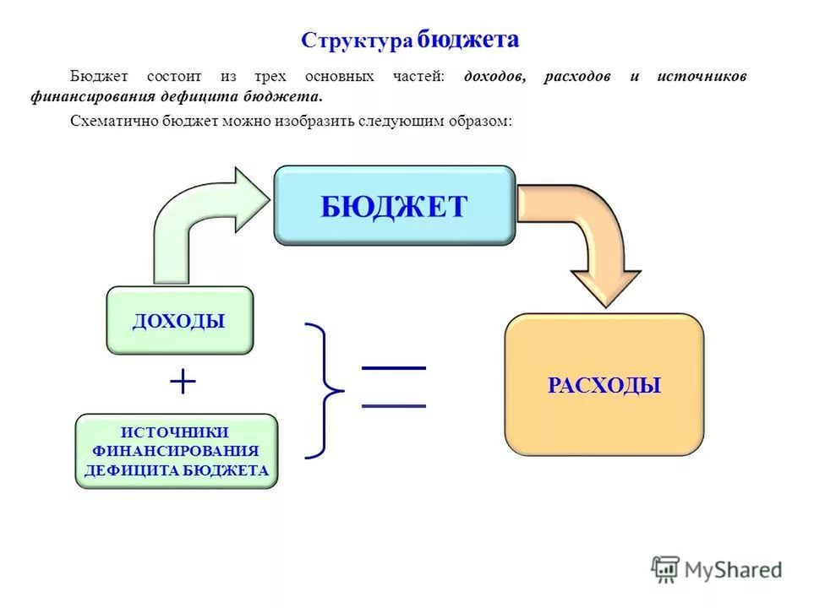
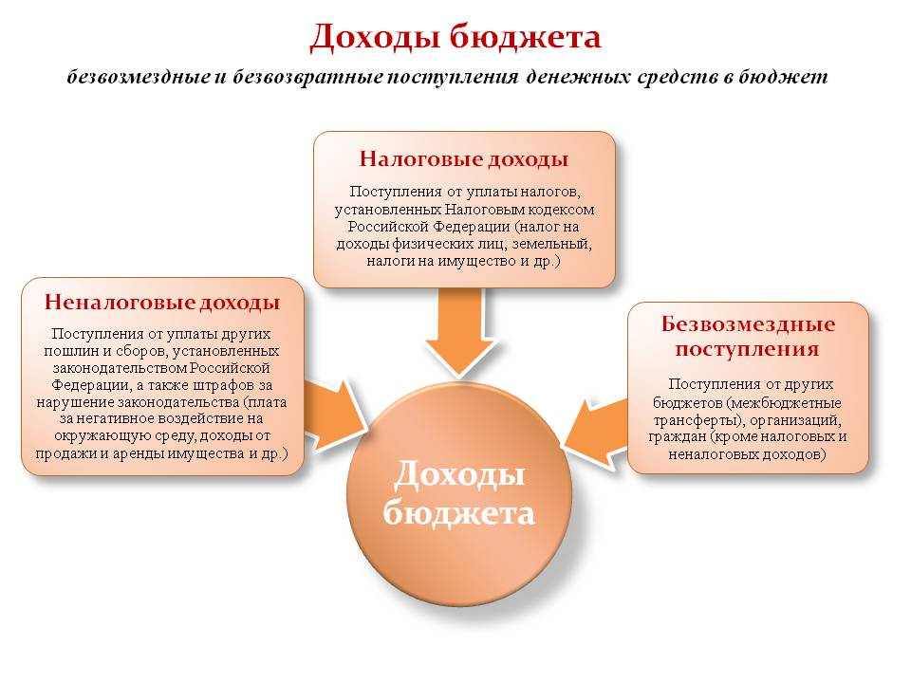

Бюджет муниципального образования Красноярское сельское поселение (далее - поселение) на 2017 год по доходам сформирован в сумме 8190,2 тыс. руб. в том числе налоговые и неналоговые доходы в сумме 2702,0 тыс.руб., безвозмездные поступления из федерального, областного бюджета, межбюджетные трансферты в сумме 5488,2 тыс. руб.

- Налог на доходы физических лиц-779,0 тыс.рублей
- Акцизы- 1520,0 тыс. рублей
- Налог на имущество физических лиц- 83,0 тыс.рублей
- Земельный налог-200,0 тыс.рублей
- Доходы от использования имущества,
находящегося в государственной и муниципальной собственности -120,0тыс.рублей:
- доходы от сдачи в аренду муниципального имущества-76,0 тыс. рублей
- доходы от платы за найм жилых помещений -44тыс.рублей
- Безвозмездные поступления- 5488,2 тыс. рублей
 | -Дотации бюджетам поселений на выравнивание бюджетной обеспеченности |  |  | 5055,0 тыс.рублей
 | -Субвенции бюджетам поселений на осуществление первичного воинского учета на территориях, где отсутствуют военные комиссариаты |  |  | 251,0  тыс.рублей
 | -Иные межбюджетные трансферты |  |  | 182,2  тыс.рублей
 | в том числе:
 | на обеспечение условий для развития физической культуры и массового спорта |  |  | 173,9 тыс.рублей
 | на создание условий для управления многоквартирными домами |  |  | 8,3 тыс. рублей

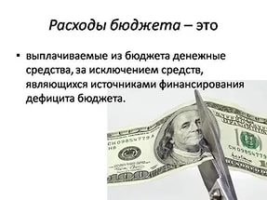

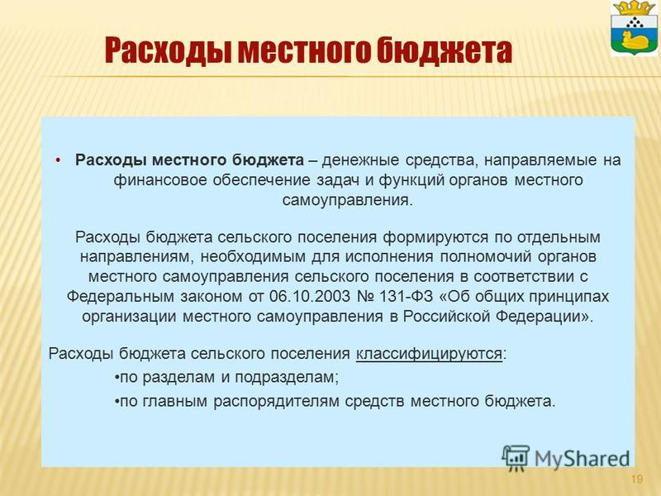

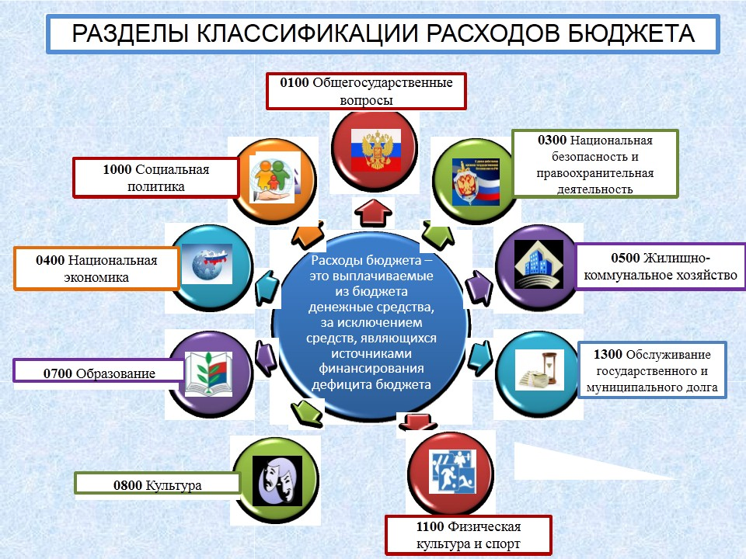

Планирование показателей бюджета осуществляется в соответствии с основными целями и направлениями бюджетной и налоговой политики муниципального образования Красноярское сельское поселение.
Формирование бюджетных параметров на 2017-2019 годы происходило в условиях ухудшения макроэкономической ситуации в стране, высокой степени неопределенности на валютно-финансовых рынках из-за продолжающейся санкционной политики, недостаточности бюджетных средств и необходимости безусловного исполнения действующих расходных обязательств, с учётом их оптимизации и повышения эффективности использования финансовых ресурсов.

- эффективное решение текущих задач и задач развития в соответствии с приоритетами социально-экономического развития региона в условиях ограниченности бюджетных ресурсов.
За базу для формирования объемов действующих расходных обязательств были приняты плановые показатели местного бюджета на 2016 год с учетом их корректировки на сумму расходов, производимых в соответствии с разовыми решениями о финансировании из районного бюджета или расходов по реализации решений, срок действия которых ограничен рамками 2016 года.
Общий объем расходов местного бюджета на 2017 год определен на уровне 8190,2 тыс. рублей.

Наименование | РзПр | Сумма т.руб. | Удельный Вес расходов в %
Общегосударственные вопросы | 0100 | 4345,60 | 53,05
Функционирование высшего должностного лица субъекта Российской Федерации и муниципального образования | 0102 | 734,10
Функционирование Правительства Российской Федерации, высших исполнительных органов государственной власти субъектов Российской Федерации, местных администраций | 0104 | 3307,80
Обеспечение выборов и референдумов | 0107 | 150,00
Резервные фонды | 0111 | 50,00
Другие общегосударственные вопросы | 0113 | 103,70
Национальная оборона | 0200 | 251,00 | 3,07
Мобилизационная и вневойсковая подготовка | 0203 | 251,00
Национальная безопасность и правоохранительная деятельность | 0300 | 89,00 | 1,1
Защита населения и территории от чрезвычайных ситуаций природного и техногенного характера, гражданская оборона | 0309 | 89,00
Национальная экономика | 0400 | 1810,00 | 22,1
Дорожное хозяйство (дорожные фонды) | 0409 | 1730,00
Другие вопросы в области национальной экономики | 0412 | 80,00
Жилищно-коммунальное хозяйство | 0500 | 722,00 | 8,81
Жилищное хозяйство | 0501 | 58,30
Коммунальное хозяйство | 0502 | 71,00
Благоустройство | 0503 | 592,70
Культура и кинематография | 0800 | 732,20 | 8,94
Культура | 0801 | 692,20
Другие вопросы в области культуры, кинематографии | 0804 | 40,00
Физическая культура и спорт | 1100 | 240,40 | 2,93
Физическая культура | 1101 | 240,40
ВСЕГО 8190,2 100%

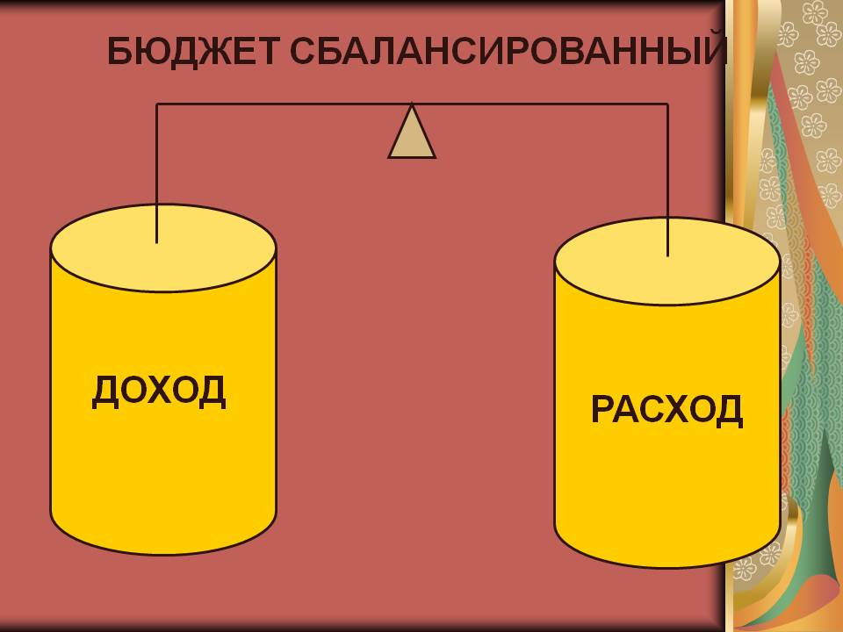

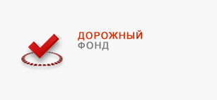

Средства выделяемые из федерального, доходы от уплаты акцизов на гсм
областного, местного бюджета

.
1730,00 тыс. рублей

ПРОГРАММА КОМПЛЕКСНОГО РАЗВИТИЯ СИСТЕМ ТРАНСПОРТНОЙ ИНФРАСТРУКТУРЫМУНИЦИПАЛЬНОГО ОБРАЗОВАНИЯ КРАСНОЯРСКОЕ СЕЛЬСКОЕ ПОСЕЛЕНИЕ
- Мероприятия по содержанию автомобильных дорог общего пользования местного значения и искусственных сооружений на них, а также других объектов транспортной инфраструктуры -1069,00 тыс.рублей
- Мероприятия по ремонту автомобильных дорог общего пользования местного значения и искусственных сооружений на них -415,00 тыс. рублей
- Мероприятия по организации дорожного движения – 30,00 тыс. рублей
- Мероприятия по ремонту и строительству пешеходных дорожек -186,00 тыс. рублей

+ Строительство и содержание автомобильных дорог и инженерных сооружений на них в границах городских округов и поселений в рамках благоустройства (изготовление Проектно-сметной документации) -30,00 тыс.рублей

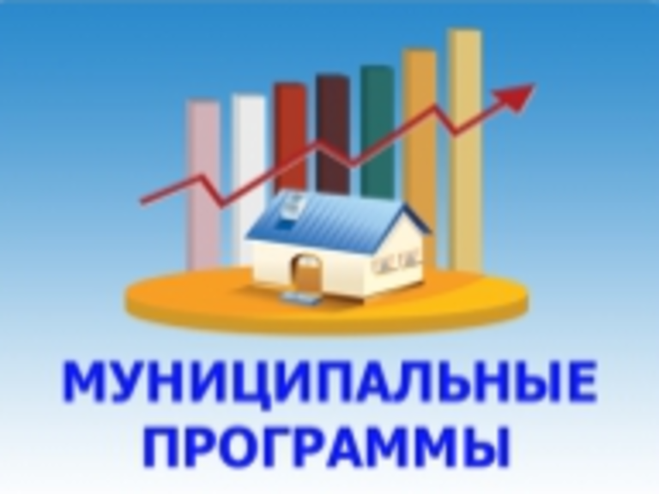

Перечень и объёмы финансирования муниципальных программ муниципального образования Красноярское сельское поселение на 2017 год
№ п/п | Наименование | КЦСР | сумма (тыс.руб.) на 2017 год
 | Всего: |  | 1 893,0
1. | Муниципальная программа "Комплексного развития систем коммунальной инфраструктуры Красноярского сельского поселения Кривошеинского района Томской на период с 2011г. по 2015 г. и на перспективу до 2020 года" | 7961000000 | 64,0
2. | Муниципальная программа "Энергосбережение и повышение энергетической эффективности на территории Красноярского сельского поселения Кривошеинского района Томской области на 2012 год и на перспективу до 2020 года" | 7962000000 | 10,0
3 | Муниципальная программа "Развитие муниципального управления и муниципальной службы в муниципальном образовании Красноярское сельское поселение" | 7963000000 | 36,0
4 | Муниципальная программа "Защита населения и территории муниципального образования Красноярское сельское поселение от чрезвычайных ситуаций, обеспечение пожарной безопасности" | 7964000000 | 80,0
5 | Муниципальная программа "Комплексного развития систем транспортной инфраструктуры муниципального образования Красноярское сельское поселение" | 7965000000 | 1 700,0
6 | Муниципальная программа "Противодействие экстремизму и профилактика терроризма на территории муниципального образования Красноярское сельское поселения Кривошеинского района Томской области" | 7966000000 | 3,0

